ارزیابی عملکرد زنجیره تامین خدمات محیطی با استفاده از روش خاکستری مبتنی بر MCDM ترکیبی

چکیده
سهم زنجیره تامین خدمات در رشد اقتصادی چشمگیر است و مشکلات مرتبط با تغییرات آب و هوا که اخیرا پیش آمده است سبب شده است که انتظار خدمات سبزتری را داشته باشیم. تمامی زنجریه تامین سبزتر خواهد بود اگر تامین کنندگان با نیازمندی های اصلی شرکت و مشتری ها خودشان را تطبیق دهند. از این رو ، ضروری است که هر سازمانی به طور مداوم به تجزیه و تحلیل و نظارت بر عملکرد سبز اعضای مختلف زنجیره تامین بپردازد. علاوه بر این مطالعات جامعی برای شناسایی معیارهای ارزیابی عملکرد زنجیره تامین تولید سبز انجام شده است. با این حال فقدان مطالعاتی برای شناسایی معیارها و ارزیابی عملکرد زنجیره تامین خدمات وجود دارد. ارزیابی عملکرد زنجیره تامین خدمات سبز مستلزم روش هایی با در نظر گرفتن عوامل کیفی و کمی است . بسیاری از روش های تصمیم گیری چند معیاری (MCDM) دارای اشکلاتی همچون ناتوانی برای ثبت ابهام واقع بینانه در تصمیم گیری (قضاوت انسانی) ، نداشتن قابلیت تطبیق پذیریبا سطوح مختلفی از اندازه گیری ، پیچیدگی محاسبات و جزئیات پیچیده نیازمندی ها ، که سبب می شود آنها برای ارزیابی عملکرد زنجیره های تامین محیطی نامناسب باشند. در این مقاله ، یک فریمورک (چهارچوب) خاکستری مبتنی بر ترکیب برای ارزیابی عملکرد محیطی زنجیره تامین خدمات به وسیله ادغام روش های مبتنی بر خاکستری با روش های ELECTRE و VIKOR درخواست داده شده است. دو مورد مطالعاتی برای درک اثر بخشی معیاری و روشی برای ارزیابی عملکرد محیطی زنجیره تامین خدمات در یک مفهوم در حال توسعه کشوری انجام شده است.

واژه‌های کلیدی: زنجیره تأمین خدمات ، ارزیابی عملکرد محیطی ، روش خاکستری ، MCDM.

1. مقدمه
مدیریت زنجیره تامین سبز (GSCM) یک فلسفه سازمانی در حال ظهور برای دسترسی به اقتصادی با قابلیا پایداری به وسیله کاهش ریسک های محیطی است و باعث بهبود بره وری محیطی از شرکت های مرکزی و شرکای آن خواهد شد (دیابت و همکاران سال 2013) . بر اساس مطالعه باسو و رایت در سال 2008 ، ما GSCM را به عنوان زنجیره تامینی که سازگار با مجموعه ای از شیوه های محیطی برای غلبه بر مشکلات قانونی و مداخلاتی که از سوی ذینفعان مختلف در جهت به حداقل رساندن اختلالات کلی محیطی است، تعریف می کنیم. شرکت ها در سراسر جهان بیشتر بیشتر دارای نگرانی های محیطی با توجه به فشارهای شدید از سوی مقامات نظارتی،مشتری ها و رقبا هستند (جرجیادیس و بسیو2010). این فشار ها بیشتر به دلایل تغییرات آب و هوایی ، کاهش منابع مواد اولیه، محل های سرشار از زباله های دفع شده ، و افزایش سطح آلودگی است. در سالیان اخیر ، طرح های GSCM به طور گسترده و محبوبی توسط شرکت ها برای حفاظت از محیط زیست و ارتقا تصویر سبز خودشان مورد استفاده قرار گرفته است (بوس و پال 2012 و لین 2013). فشار موسسات یک محرک مهم برای انطباق و استفاده از شیوه های مدیریت محیطی پیشرفته است. شرکت های مرکزی به تنهایی در این مورد عمل نمی کنند بلکه به هم پیوسته هستند و این قضیه سبب می شود که تمامی اعضای آن به شیوه های سبز اتخاذ شده عمل کنند(سیورینگ و همکاران 2008). در طی GSCM ، شرکت ها می توانند طیف گسترده ای از تامین کنندگان و منابع را در سراسر شرکت برای از بین بردن اثرات فعالیت های زنجیره تامین انتخاب کنند(تسنگ 2010).
جالب است که توجه داشته باشید که تمامی سازمان ها با فشاری یکسان برای اتخاد GSCM روبرو نیستند (ژو و سرکیس 2006). قسمت های مختلف صنعتی در بخش های مختلی از دنیا با فشار های مختلفی روبرو هستند. ژیائو در سال 2006 پنج مورد از فشارهای محیطی ناشی شده از دیدگاه ذینفعان را بیان کرده است: a) دولت به عنوان ناظر ذینفعان b ) رسانه c) ساکنان محلی به عنوان یک گروه اجتماعی d) پیمانکاران و مشتریان و e) سایر ذینفعان شامل سازمان های مرتبطی که می توانند از لحاظ مالی بر روی شرکت تاثیر گذار باشند. در نهایت می توان گفت که قابلیت پایداری می تواند سبب بهبودی از نظر صرفه جویی در هزینه ، افزایش سهم از بازار ، و قوی شدن تصویر برند شود ، تعداد فزاینده ای از شرکت ها شروع به استفاده از طرح های سبز به عنوان سلاح های استراتژیک خود کرده اند (مین و کیم 2012).
در انتهای روش سنتی لوله، تنها آلاینده ها از یک شکل به یک شکل دیگری تبدیل می شوند و آنها را از بین نمی برد(الطیب و همکاران سال 2011). هر چند که ، بر خلاف روش های مدیریت محیطی سنتی ، مفهوم GSCM برای تکمیل مسئولیت های یک سازمان و محصولات و خدمات آن از استخراج مواد خام تا استفاده نهایی و دور انداختن آن است. این نشان دهنده استفاده از اصول صدا در مدیریت محیطی به تمامی مراحل یک چرخه زندگی محصول ، شامل طراحی ، تدارکات ، تولید ، مونتاژ ، بسته بندی ، تدارکات ، توزیع ، مصرف و بازیافت نهایی در راستای افزایش مزیت های رقابتی سازمان است (هندفیل و همکارانش در سال 1997 و الطیب و همکارانش در سال 2011). برای بهبود عملکرد محیطی آنها ، شرکت های خصوصی اقدام به پیاده سازی روش های مختلفی از محیطی مانند گواهینامه ایزو 14000 ، محصولات پاک کننده ، سیستم مدیریت محیطی و طراحی بومی است . مطالعات اخیر پیشنهاد GSCM شش بعدی مانند تولید و بسته بندی سبز ، مشارکت سبز ، بازاریابی سبز ، انتخاب تامین کنندگان سبز ، انبار سبز ، و طراحی بومی سبز به عنوان راه هایی با القوه برای رقابت با رقبا است (شانگ و همکاران 2010).
عملکرد موفق و کارآمد یک سازمان به شدت تحت تاثیر درجه کارایی عملکرد زنجیره تامین سازمان است که به صورت کلی کارکنان آن هستند و به طور خاص عملکرد سبز اعضای زنجیره تامین هستند و می تواند تاثیری چشمگیر بر روی عملکرد کلی سازمان داشته باشد. از آنجایی که کاملا ضروری است که هر سازمانی به طور مداوم به ارزیابی و نظارت بر روی عملکرد محیطی اعضای مختلف شرکت بپردازد استفاده از زنجیره تامین صورت می گیرد. در طی بسیاری از تحقیقاتی که در طی سالیان اخیر در مورد روش های GSCM و عملکرد آن در بخش های تولیدی صورت گرفته است (ژو و همکاران در سال 2007، دی بریتو و همکاران در سال 2008 ، ژو و همکاران در سال 2008 ، جین و همکاران در سال 2009 ، باتاچاریا و همکاران در سال 2010 ، جرجیادیس و بسیو در سال 2010،دیابت و جویندن 2011 ، کوماراسوامی و همکاران در سال 2011 ، تی سنگ 2011 ، تی سنگ و هوانگ 2011 ، زرندی و همکاران در سال 2011 ، گیمینز و همکاران در سال 2012 ، حاسانی و همکاران در سال 2012، پیراگیلیا و سالونی در سال 2012 ، لین 2013 ، تیسنگ و چیو در سال 2013 ، باتاچاریا و همکاران در سال 2014 ، کاراسک و دورسان 2014 ، رضائی و همکاران در سال2014 ، یو و ونگ 2014 ).
برخی از معیارهای محبوب برای ارزیابی عملکرد سیستم مدیریت محیطی تامین کنندگان سبز مورد استفاده قرار گرفته است ، قابلیت های GSCM ، سطح تعهد به محیط زیست ، درجه ارزیابی تامین کننده سبز ، درجه همکاری تامین کننده سبز و کنترل آلاینده و پیشگیری از آن (لی و همکاران در سال 2009، گریسی و همکاران در سال 2010 ، لارج و تامسن در سال 2011 ، گویندن و همکاران در سال 2013). از مطالعات فوق واضح است که معیارهایی که برای ارزیابی بخش تولیدات مورد بحث قرار گرفته است به خوبی در مقالات بالا پوشش داده شده است. هر چند که ، معیار مناسب برای ارزیابی زنجیره تامین خدمات به خوبی شاخته نشده است.
از لحاظ روش ، مطالعات اولیه روش های ترکیبی را پیشنهاد دادند اما اکثر آنها مرتبط با روش های مبتنی بر روش های فازی هستند. برخی از آنها عبارتند از نوکی (1997) ژانگ و همکاران در سال 2003 ، آواشتی و همکاران در سال 2010 . هر چند که برخی از سایر مطالعات از روش های دیگری مانند DEA استفاده کردند (کومار و جین 2010 ، وین و چی 2010 ، کو و لین 2011 ، میرهدایتیان و همکاران 2014). در زمینه توسعه زمینه کشوری ، چندین تلاش برای شناسایی وضعت های موجود از جنبه های محیطی مانند آگاهی ، اشتراک گذاری دانش محیطی و تشخیص اهمیت عملکرد محیطی بیش از عملکرد اقتصادی در زنجیره های تامین صورت گرفته است (گویندان و همکاران در سال 2014 ، مین و کیم در سال 2012). از بررسی های اخیری که توسط کیم و مین در سال 2012 صورت گرفته است واضح است که تلاش های بسیار کمی برای درک ماهیت GSCM در زمینه کشورهای در حال توسعه صورت گرفته است.
علاوه بر موارد اشاره شده در بالا ، بخش خدمان تبدیل به شاهراهی برای رشد اجتماعی و اقتصادی در هر کشور شده است. به خوبی شناخته شده است که سهم بخش خدمات برای پیشرفت کشور قابل توجه است. سهم خدمات دو برابر تولید اقتصادی در مقایسه با تولیدات است (روزنبلوم و همکاران 2000). تا به امروز ، تنها برخی از مطالعات با هدف ارزیابی عملکرد شرکت های عضو زنجیره تامین خدمات صورت گرفته است. به طور خاص ، عملکرد محیطی شرکت های عضو زنجیره تامین خدمات در یک صنعت خاص با توجه به زمینه کشورهای در حال توسعه یک ناحیه ناشناخته باقی مانده است.
علاوه بر شناسایی معیار های مناسب برای ارزیابی هملکرد محیطی در طی بررسی مقالات و موردهای مطالعاتی ، این مقاله یک فریمورک (چهارچوب) مبتنی بر خاکستری برای ارزیابی عملکرد محیطی اعضای زنجیره تامین خدمات را ارائه می دهد. معیارهای ارزیابی مبهم هستند و اکثر آنها دارای جنبه هایی ناملموس هستند. از آنجایی که قضاوت انسانی شامل اولویت های اغلب مبهم است و نمی توان آن را با استفاده از مقادیر عددی بیان کرد ، استفاده از نظریه سیستم خاکستری برای ارزیابی عملکرد یک گزینه نامناسب است. روش خاکستری دارای قابلیت ثبت ، پردازش و ادغام فرآیند های تصمیم گیری غیر قطعی است. از آنجایی که روش خاکستری از داده های اصلی استفاده می کند ، نتایج بیشتر مرتبط با تمرین و تکرار است (گل محمدی و ملت 2012 ). علاوه بر این ما ELECTRE را پیدا کردیم (حذف و انتخاب بیان واقعیت ) و VIKOR (نام صربستانی : VlseKriterijumska Optimizacija I Kompromisno Resenje) را پیدا کردیم ، روش هایی که دارای مطلوب ترین خواص مانند غیر حساس بودن به تنوع ، قابلیت ثبت جنبه های جامع، قابلیت پایداری برای اندازه گیری سطوح مختلف ، استفاده و پیاده سازی آن آسان است که سبب می شود این دو روش برای ارزیابی کار بسیار مناسب باشند. فریمورک ارائه شده شامل دو روش ترکیبی است ، اولین روش به وسیله نظریه سیستم خاکستری توسعه یافته است و دومین روش نیز VIKOR است . این فریمورک پیشنهادی بر روی یک مورد مطالعاتی در دسترس در متن مقاله اعمال شده است و این فریمورک از لحاظ امکان سنجی و عملی بودن مورد اعتبار سنجی قرار گرفته است. دو مورد مطالعاتی برای درک معیارهای ارزیابی و اثربخشی فریمورک پیشنهادی با شرکت های عضو زنجیره تامین در کشورهای در حال توسعه انجام شده است.
ادامه این مقاله به این ترتیب مرتب شده است: برررسی معیارهای ارزیابی عملکرد چرخه تامین محیطی که در بخش 2 ارائه شده است. در بخش 3 اصول نظریه سیستم خاکستری، روش های ELECTRE و VIKOR مورد بحث قرار گرفته اند و گام های دقیقی از فریمورک پیشنهادی برای ارزیابی عملکرد محیطی توضیح داده شده است. در بخش 4 ، دو مورد مطالعاتی در مورد زنجیره تامین خدمات توضیح داده شده است. در بخش 5 در مورد ارزیابی عملکرد محیطی با توجه به زمینه صنعت بحث شده است. بخش 6 به اعتبار سنجی فریمورک پیشنهادی و انتشار یک روش می پردازد و در نهایت فصل 7 خلاصه ای از یافته های اصلی ما و ارائه سمت و سویی برای تحقیقات آینده صورت می گیرد.

2. معیارهای ارزیابی عملکرد محیطی زنجیره تامین
شناسایی معیارهای مناسب بر اساس ارزیابی عملکرد محیطی زنجیره تامین را می توان یک گام مهم در تمامی این فعالیت ما دانست. بسیاری از نویسندگان با انواع معیارهای ارزیابی محیطی برای انجام ارزیابی عملکرد زنجیره های تامین محیطی بوده اند. تغییرات پویایی معیارهای محیطی به پیچیدگی کار محققان و افراد فعال در این حوزه می افزاید. معیارهای ارزیابی عملکرد محیطی به وسیله بسیاری از نویسنگان پیشنهاد شده است که به طور خلاصه در این مقاله در جدول 1 آورده شده است . گسترده ترین معیاری که در نظر گرفته شده است سیستم مدیریتی محیطی است. این معیار عمده همراه با تصویر سبز، عملکرد محیطی ، مناسب بودن محیطی ، طراحی برای محیط زیست ، شایستگی سبز ، مسئولیت های شرکتی و اجتماعی ، بهره وری از محیط زیست ، احراز هویت محیطی ، بهبود هزینه های محیطی ، بعد منطقی سبز ، فعالیت های سبز سازمانی ، گواهینامه زیست محیطی ، تصویر سبز تامین کنندگان ، استفاده از مواد سازگار با محیط زیست ، استفاده از فناوری های سازگار با محیط زیست ، مدیریت ضایعات ، استفاده مجدد، بازیافت، فرآیندهای نوآورانه سبز، محصول سبز، خرید سبز ، همکاری پروژه سبز و طراحی سبز است.
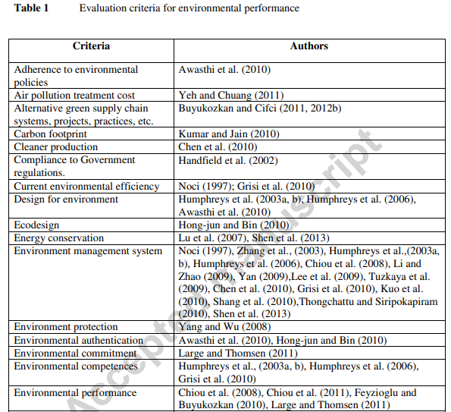
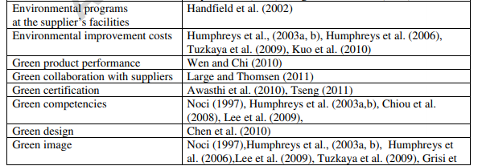
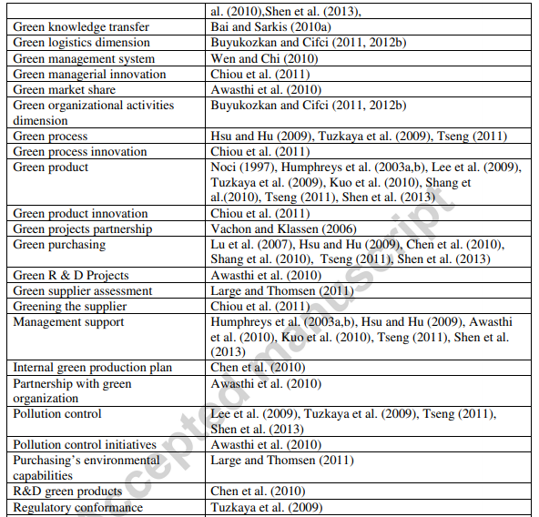
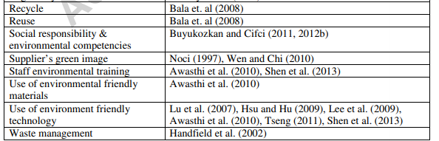
به منظور ارزیابی عملکرد محیطی اعضای زنجیره تامین هر دو عامل کیفی و کمی باید در نظر گرفته شود (بوبوکوزکان و سیفری 2012). عوامل مختلفی مثل بخشی از فعالیت ، طیف وسیعی از محصولات و خدمات ، اندازه سازمان ، اندازه ارزش افزوده برای فلسفه برون سپاری سازمانی که می تواند لیست معیارها را تحت تاثیر قرار دهد. بنابراین ، معیارهای ارزیابی روش ها نیاز به شناسایی توسط تمامی فعالیت های ارزیابی عملکرد محیطی دارد. در حالیکه انجام ارزیابی فعالیت های عملکرد محیطی از خدمات زنجیره های تامین ، لیستی از معیار های ارزیابی که باید به طور کلی جنبه های خاصی از خدمات را منعکس کنند و خدمات بخش فرعی که در آن شرکت ها به طور خاصی عمل می کنند.

3. فریمورک پیشنهادی برای ارزیابی عملکرد محیطی
3.1. نظریه سیستم خاکستری
نظریه سیستم خاکستری (دنگ 1988و1989و2002) ، یکی از روش های موثر است که برای حل مشکلات عدم قطعیت که تحت داده های گسسته و اطلاعات ناقص است مورد استفاده قرار می گیرد . اصلی ترین برتری آن این است که می تواند نتایج رضایت بخشی را با استفاده از یک مقدار نسبتا کمی از داده ها یا با تنوع زیادی در عوامل تولید کند. در نظریه سیستم خاکستری ، مطابق با درجه اطلاعات، بخشی از اطلاعات شناخته شده و بخشی نیز ناشناخته است.
نظریه سیستم خاکستری شرایط مبهم و قابلیت انعطاف پذیری را در مقابله اطلاعات متناقض در شرایط تصمیم گیری گروهی در نظر می گیرد. نظریه سیستم خاکستری به موفقیت برای حل مشکلات مختلفی به کار گرفته شده است ، مانند تصمیم گیری نهایی (اولسون و وو 2006) ، برنامه های بازسازی برای سیستم های توزیع قدرت (چن 2005) ، مدل سازی کیفیت عملکرد گسترش (وو 2002)، تشخیص برش تاقض و ویفر سیلیکون (لین و همکاران 2006) انتخابتامین کننده (ینگ 2006) ،ارزیابی قابلیت پایداری تامین کننده (بای و سرکیس 2010 ، باسکاران و همکاران 2012)، ارزیابی عملکرد مالی (کونگ و ون ، 2007) تقاضای پیشبینی(ونگ 2004) و اریابی کیفیت خدمات (کو و لیانگ 2011).

3.2. روش ELECTRE
روش ELECTRE یک خانواده از روش های تصمیم گیری چند معیاره است که توسط روی در سال 1973 برای رده بندی مجموعه ای از گزینه ها توسعه یافته است. روش ELECTRE ترکیب شده از یک جفت عاقلانه مقایسه ای از گزینه ها بر اساس اطلاعات ارزیابی شده ای است که توسط تصمیم گیرنده تشکیل شده است. این روش تطابق، عدم تطابق و روابط برتری را در نظر می گیرد. الگوریتم با استفاده از شاخص تطابق و عدم تطابق به تجزیه و تحلیل روابط برتری در بین گزینه های مختلف می گردد و بهترین گزینه را انتخاب می کند. روند ELECTRE به طور پی در پی گزینه هایی که یک تصمیم گیرنده با آنها در داخل یک مجموعه ای از گزینه های تحت سلطه روبرو است را کاهش می دهد. روش ELECTRE سریع است، و با یک منطق ساده کار می کند و فادر به شناسایی حضور غیر قابل مقایسه ای است .این روش از یک روند محاسبه ای سیستماتیک استفاده کند که به عنوان یک مزیت در عدم وجود فرضیات بدیهی قوی عمل می کند. سایر مزیت های ELECTRE شامل قابلیت دریافت مقیاسی کاملا ترتیبی بدون نیاز به تبدیل مقیاس اصلی به نمونه های انتزاعی با محدوده تحمیلی دلخواه است (در نتیجه شفته اصلی را به معنای واقعی حفظ کند)، و قابلیت در نظر گیری بی تفاوتی و آستانه ترجیح تصمیم گیرندگان در زمانی که در حال مدل سازی دانشی ناقص از داده ها هستیم.
روش ELECTRE در بسیاری از موارد کاربردی در دنیای واقعی مانند سیستم آموزشی (جیانولاس و ایشیزاکا 2010)، انتخاب محل کارخانه (اوزکان و همکاران سال 2011)، برنامه ریزی چیدمان تسهیلات (ایلو و همکاران 2006)، انتخاب تامین کننده (منتظر 2009 ، سوکیل 2010 ، لیو و ژانگ2011 )، بهینه سازی سیستم های انرژی(پاپادوپولوس و کاراجیانیدیس 2008)، مواد مناسب (شنین و ساوادوگو 2006)، انتخاب قرار داد (دی المدیا 2007) و مرتب سازی خطر خطوط لوله (بریتو و همکاران 2010). چهارچوب پیشنهادی روش ELECTRE بامحیط خاکستری لینک می کند تا یک فرآیند سیستماتیک برای رسیدن به یک لیست رتبه بندی بر اساس عملکرد محیطی شرکت های عضو زنجیره تامین برسد.

3.3. روش VIKOR
VIKOR نام صربستانی : VlseKriterijumska Optimizacija I Kompromisno Resenje به معنای بهینه سازی چند معیاره و راه حل سازشی است. اپریکویک و تیزنگ در سال 2002 و 2004 روش VIKOR را برای بهینه سازی سیستم های پیچیده چند معیاره توسعه دادند . روش VIKOR بر روی رتبه بندی و انتخاب مجموعه ای از گزینه های جایگزین و تعیین راه حل های سازشی برای یک مشکلی که دارای معیارهای متناقض می باشد تمرکز دارد . در اینجا ، راه حل شرکت ها یک راهی حل اجرایی است که به ایده آل نزدیک است ، و منظور از راه حل توافقی یعنی یک توافق ایجاد شده بر اساس امتیازات متقابل است . اندازه گیری چند معیاری برای رتبه بندی سازش از اندازه گیری LP توسعه یافته است که به عنوان یک تابع جمع آوری در برنامه نویسی سازش مورد استفاده قرار می گیرد .
روش VIKOR برای بسیاری از کاربردها از جمله انتخاب شرکا (چین و وانگ 2009)، کیفیت خدمات خطوط هوایی (کو و لیانگ 2011 ، لیو و همکاران 2011) بهبود ریسک امنیت اطلاعاتی (اوی ینگ و همکاران 2009) ، انتخاب مواد (جهان و همکاران 2011) برنامه ریزی برای انرژی تجدید پذیر (سان کریستوبال 2011)، و برنامه ریزی برای منابع آب (اپریکویک 2011) استفاده شده است. روش VIKOR بر روی محیطی خاکستری برای فراهم سازی یک فرآیند منطقی و سیستماتیک برای رسیدن به یک لیست رده بندی بر اساس عملکرد محیطی شرکت های عضو زنجیره تامین مورد استفاده قرار می گیرد.
فریمورک ترکیبی MCDM در این مقاله روش های ELECTRE خاکستری و VIKOR خاکستری را پیشنهاد می دهند که خیلی مرتبط با ارزیابی خدمات عملکرد محیطی اعضای زنجیره تامین هستند. الگوریتم فریمورک پیشتهادی در ضمیمه B توصیف شده است.

4. مورد مطالعاتی
فریمورک پیشنهادی در این مقاله شامل روش های خاکستری مبتنی بر ELECTRE و خاکستری مبتنی بر VIKOR است که برای ارزیابی عملکرد محیطی شرکت های خصوصی که عضو زنجیره تامین خدمات هستند مورد استفاده قرار بگیرد. شرکت های مختلفی که عضو زنجیره تامین هستند انتخاب شدند. یک گروهی از پاسخ دهندگانی که دارای تجربه و تخصص خوب در زمینه مدیریت زنجیره تامین و محافظت محیطی و به اندازه کافی در بخش عملیاتی سازمان حضور داشته اند ، مورد شناسایی قرار گرفته اند و آنها اعضای کمیته تصمیم گیرندگان هستند. این کمیته لیستی از معیارهای ارزیابی را بر اساس عملکرد اعضای مختلفی شرکت های زنجیره تامین که مورد ارزیابی قرار گرفته اند مورد شناسایی قرار می دهد.
تصمیم گیرندگان با استفاده از روش زبان وزنی اقدام به ارزیابی اهمیت معیارهای مختلف ورودی می کنند. تصمیم گیرندگان سپس شرکت های مختلفی که عضو زنجیره تامین هستند را بر اساس معیارهای ورودی و رتبه بندی های اهدا شده بر اساس زبان ها مورد تجزیه و تحلیل قرار می دهند. این رتبه بندی زبانی به تعداد خاکستری متناظر تبدیل می شود. اولین روش از چهارچوب ارائه شده مانند روش خاکستری مبتنی بر ELECTRE برای ارزیابی داده در قالب اعداد خاکستری استفاده می شود. نتیجه خاکستری مبتنی بر روش ELECTRE یک لیست رده بندی از شرکت های مختلف عضو هستند که در معرض تجزیه و تحلیل قرار دارند. به طور مشابه با روش دوم چهارچوب پیشنهادی مانند روش خاکستری مبتنی بر VIKOR هم برای ارزیابی داده در قالب اعداد خاکستری استفاده می شود. مشابه با روش خاکستری مبتنی بر ELECTRE ، روش VIKOR خاکستری نیز یک لیست رده بندی از شرکت های مختلفی که عضو هستند را مورد تجزیه و تحلیل قرار می دهد. علاوه بر این ، روش خاکستری مبتنی بر VIKOR نیز یک راه حل مصالحه ای را برای بهترین رده بندی شرکت هایی که از مزایایی قابل قبول برخورد دار نیستند را توصیه می کند.
بنابراین یک سازمان می تواند یک ارزیابی از عملکرد محیطی شرکت های مختلفی که عضو زنجیره تامین هستند و آن را به کار گرفته اند انجام دهد و یک لیستی از رده بندی شرکت هایی که از این فریمورک پیشنهادی استفاده می کنند را پیشنهاد دهد. این فریمورک همچنین برای کاربردهایی همچون تجزیه و تحلیل عملکرد محیطی اعضای جدید زنجیره تامین پیش از اینکه آنها به عنوان بخشی از زنجیره تامین ثبت شوند مورد استفاده قرار بگیرد.
دو مورد دقیق مطالعاتی در اینجا انجام شده است ، یکی بخش مراقبت های بهداشتی و دیگری در بخش غذایی است ، که در آن متخصصان دارای تخصص و تجربه در بخش های مرتبطی هستند که کمیته آن تشکیل شده از اعضای تصمیم گیرندگان است ، به طوری که فعالیت تجزیه و تحلیل عملکرد به شیوه ای سیستماتیک و کارآمد با استفاده از فریمورک پیشنهادی در این مقاله صورت می گیرد.

4.1. ارائه دهندگان خدمات پشتیبانی پزشکی به بیمارستان ها
تغییر و تحول در بخش بهداشت و درمان دارای نرخ بسیار سریعی است. به روز رسانی متداوم در سطح پیچیدگی و نوع فناوری در تجهیزات مورد استفاده ، برای تشخیص و درمان به عنوان یک پدیده رایج در این بخش مطرح است . این تجهیزات مواد شیمیایی جامد و مایع را به عنوان ضایعات تولید می کنند در حالیکه برخی از این تجهیزات همچنان دارای قابلیت تششع تابش های مضری هستند. صنعت دارو سازی به طور منظم با داروهای جدیدی برای جایگزینی داروهای فعلی به کار خود ادامه می دهد. اگرچه مقدار مطلقی از آلاینده های تولید شده توسط بخش بهداشت کوچک است ، اثرات مضر باالقوه آن بر جمعیت انسانی و دیگر گیاهان و جانوران قابل توجه است ، اگر قابل بازیافت باشد ، تلاش برای دفع و کاهش نامناسب است.
در کشورهای در حال توسعه مانند هند، که در آن درامد سالانه به تدریج در حال بالا رفتن است و اندازه جمعیت نیز انتظار می رود سرعت رشدش را در طی سال های آینده حفظ کند ، پتانسیل قابل توجهی برای رشد در بخش بهداشت و درمان وجود دارد . یک نیاز مبرمی برای تلاش در جهت اطمینان از گسترش در بخش بدون ایجاد تخریب محیطی لازم است . ماتور و همکارانش در سال 2011 گزارش دادهخ اند که مقررات قانونی در هند] قوانین ضایعات زیست پزشکی (مدیریت و حمل و نقل ) ، 1998 [ ،برای کاهش تاثیر زباله های بیمارستانی خطرناک و عفونی در جامعه است ، این مقررات هنوز به طور کامل اجرا نشده است. ضروری است که بیمارستان و پزشکان نظارت بر عملکرد محیطی از خدمات پشتیبانی پزشکی داشته باشند که شرکت آنها را به شکل برون سپاری ارائه می دهد. در این مطالعه ، چهار شرکت ارائه دهنده خدمات پشتیبانی پزشکی(MSSP ها) در یک شهری در جنوب هند فعالیت دارند و به عنوان اهداف ما برای اجرای فریمورک پیشنهادی در جهت تجزیه و تحلیل عملکرد محیطی قرار گرفته اند. این چهار MSSP در حال ارائه خدمات پشتیبانی پزشکی به بیمارستان ها در داخل شهر هستند .
کمیته تصمیم گیرندگانی برای ارزیابی عملکرد محیطی این MSSP ها تشکیل شده است که متشکل از چهار کارشناس است که سه نفر از آنها پزشکانی در بیمارستان هستند و یکی دیگر یک کارمند اداری در بیمارستان است. تصمیم گیرندگان باید 15 ، 18 ، 22 سال از تجربه در بخش بهداشت و درمان را داشته باشند و تمایل خوبی برای کارکردن در MSPP ها از خود نشان دادند . کمیته تصمیم گیرندگان در نهایت هشت معیار بر اساس عملکرد محیطی از چهار MSSP ها را مورد ارزیابی قرار داده است. برای رسیدگی به لیستی از معیار های ارزیابی ، کمیته تصمیم گیرندگان تمامی جنبه های مرتبط با بخش بهداشت و درمان را در نظر می گیرند و همچنین عملکرد محیطی معیار های مختلف ارزیابی که در ادبیات مقاله موجود است را نیز در نظر گرفتند. معیارهای نهایی شده عبارت بودند از : مشارکت ذی نفعات و تعهد (C1) ، اتخاذ فناوری ها و شیوه های سبز (C2)، اولویت برای موادی که با محیط زیست دوستانه هستند (C3)، همکاری سبز (C4)، مطابقت(C5)، آموزش کارکنان و مشارکت آنها (C6)، بازیافت ، استفاده مجدد و دفع (C7) و تصویر سبز (C8).
تعاریف متغیرهای زبانی برای اهمیت هر معیار و تعریف متغیرهای زبانی برای رده بندی شرکت ها در جدول 2 داده شده است. تصمیم گیرندگان اهمیت معیارهای مختلف را مورد تجزیه و تحلیل قرار می دهند و رده بندی های زبانی را برای هر معیاری که در جدول 3 آمده است را ارائه می دهند. آنها چهار MSSP را بر اساس هشت معیار مورد ارزیابی قرار می دهند و مقادیر زبانی را برای هر MSSP اعطا می کنند ، که در جدول 4 در دسترس است. عدد خاکستری معادل از ارزیابی زبانی با استفاده از معادلات 2 و 3 مورد محاسبه قرار گرفته است. ماتریس تصمیم گیری خاکستری و ماتریس تصمیم گیری نرمال خاکستری با استفاده از معادله 7 و 9 مورد محاسبه قرار گرفته است . فاصله بین گزینه های جانشینی برای هر کدام از معیارها مورد محاسبه قرار گرفته است و در جدول A1 ارائه شده است. ماتریس تطابق و عدم تطابق با استفاده از معادلات 10 و 11 فرموله شده اند و در جدول A2 به نمایش گذاشته شده اند. ماتریس بولین E و F با استفاده از معادلات 12 و 14 ساخته شده است و در جدول A3 نمایش داده شده است. ماتریس جهانی G به وسیله ضرب عضو در عضور ماتریس های E و F با استفاده از معادله 16 ساخته شده است و در جدول 5 ارائه شده است. بهترین مقدار خاکستری و بدترین مقدار خاکستری برای 8 معیار با استفاده از معادلات 17 و 18 پیدا شده است .با استفاده از معادلات 19 و 25 مقادیر ⊗Si , i ⊗R , * ⊗S , S− ⊗ , * ⊗R , R− ⊗ و i ⊗Q مورد محاسبه قرار گرفته است و در جدول 6 نشان داده شده است. از مقادیر خاکستری i ⊗Q و i ⊗S مقادیر شکسته معادل یافت شده است و در جدول 6 نشان داده شده است . لیست رده بندی از 4 MSSP مورد تجزیه و تحلیل قرار گرفته است و به شکل زیر بدست آمده است: MSSP3 >MSSP4> MSSP1 MSSP2>.
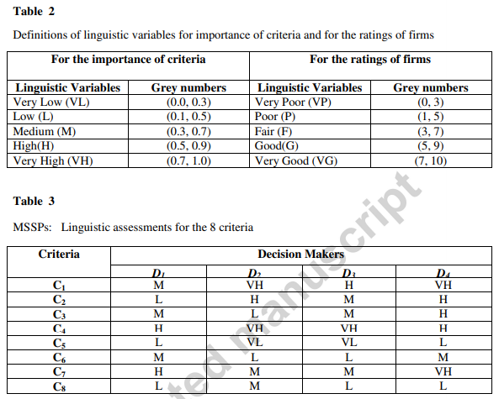
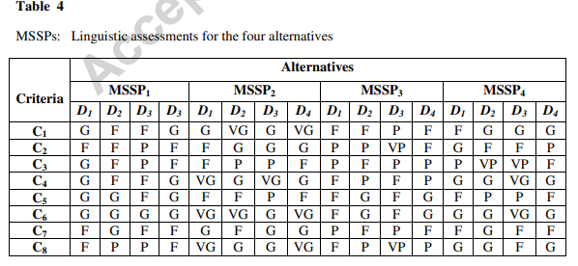
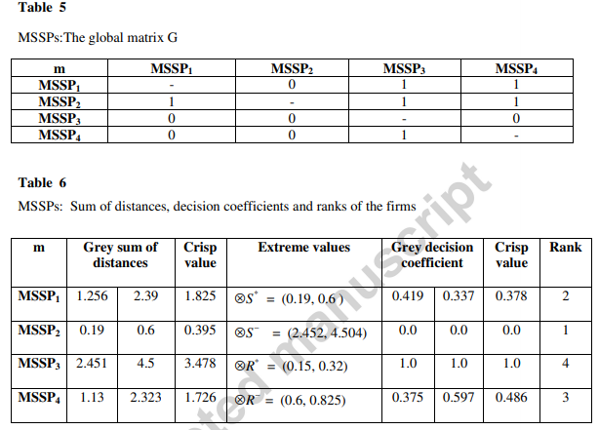

4.2. ارائه دهندگان خدمات پذیرایی از موسسات آموزشی
ارائه دهندگان خدمات پذیرایی یک گروه دیگری از شرکت های متعلق به اعضای زنجیره تامین هستند. از آنجایی که دامنه زیادی برای بهبود وجود دارد ، این بخش پذیرایی قادر به کمک زیادی در زمینه حفاظت از محیط زیست است. از سویی دیگر، تخریب محیطی ایجاد شده به وسیله ارائه دهندگان خدمات پذیاریی می تواند سبب خدشه دار کردن تصویر کلی سبز یک شرکتی است که عمل برون سپاری را به این تامین کنندگان انجام می دهد. بنابراین ، ضروری است که سازمان ها به طور مداوم به تجزیه و تحلیل و نظارت بر روی عملکرد محیطی ارائه دهندگان خدمان پذیرایی بپردازند، تا این برون سپاری پذیرایی به خوبی صورت بپذیرد.
در این مورد مطالعاتی یک مقایسه ای از عملکرد چهار ارائه دهنده خدمات پذیرایی که در شهری در جنوب هند با جمعیت 7 . 1 میلیون فعالیت می کنند مورد تجزیه و تحلیل قرار گرفته است. اکثر دانشگاه ها ، موسسات آموزشی و موسسات غیر رسمی آموزشی و تعلیمی در این شهر ، در حدود 30 تا ، از خدمات این چهار ارائه دهنده خدمات پذیرایی استفاده می کنند. اگرچه سطح آگاهی از جنبه های مختلف حفاظت محیطی در بین کارکنان و دانش آموزان موسسات آموزش عالی بسیار بالاتر از عموم جمعیت است ، اما سطح مشارکت و تعهد به این جنبه ها در سطح مطلوبی نیست، و به همین دلیل نیاز مبرمی به یک مکانیزم نهادینه در محل این موسسات آموزشی برای تجزیه و تحلیل و نظارت بر عملکرد محیطی اعضای زنجیره تامین ماند ارائه دهندگان خدمات پذیرایی وجود دارد. کمیته ای از تصمیم گیرندگان به همین منظور متشکل از چهار نفر اعضای ارشد و یک نفر میانی در ارتباط با موسسات آموزشی در شهر تشکیل شده است. محدوده تجربه تصمیم گیرندگان بین 18 الی 35 سال است. آنها به طور مداروم فعالیت های خودشات را در زمینه پذیرایی در موسسات آموزشی خودشان حفظ کرده اند. تصمیم گیرندگان 7 معیار مرتبط با ارزیابی عملکرد محیطی از CPS ها را نهایی کرده اند. برای رسیدن به لیستی از معیارهای ارزیابی ، تصمیم گیرندگان تمامی جنبه های مرتبط با بخش پذیرایی و همچنین معیارهای مختلف ارزیابی از عملکرد محیطی در ادبیات این مقاله را در نظر گرفته اند. این معیارها عبارت بودند از : تعهد مدیریت (C1) ، اتخاذ فناوری های سبز و روشهای سبز (C2) ، استفاده از مواد سبز (C3) ، طرح های همکاری سبز (C4) ، پیروی از مقررات (C5) ، آموزش و انگیزه کارکنان (C6)، بازیافت و استفاده مجدد و دفع (C7).
چهار تصمیم گیرنده ارزیابی زبانی را برای هفت معیار مطابق با جدول 7 تعلق می دهند. ارزیابی چهار CPS بر اساس هفت معیار است و ارزیابی های زبانی تعلق گرفته در جدول 8 نشان داده شده است. عدد خاکستری معادل با مقادیر ارزیابی زبانی با استفاده از معادلات 2 و 3 مورد محاسبه قرار گرفته است. ماتریس خاکستری تصمیم گیری نرمال شده ماتریس تصمیم گیری وزنی نرمال شده خاکستری با استفاده از معادلات 7 و 9 مورد محاسبه قرار گرفته است. فاصله بین گزینه های هر کدام از معیارها مورد محاسبه قرار گرفته است و در جدول A4 در دسترس است . ماتریس های تطابق و عدم تطابق نیز با استفاده از معادلات 10 و 11 فرموله شده هستند و در جدول A5 نشان داده شده اند. ماتریس بولین E و F بر اساس معادلات 12 و 14 ساخته شده است و در جدول A6 نشان داده شده است . ماتریس جهانی G بر اساس ضرب نظیر به نظیر عناصر ماتریس E و F و با استفاده از معادله 16 ساخته شده است و در جدول 9 ارائه شده است. بهترین مقدار خاکستری و بدترین مقدار خاکستری برای 7 معیار با استفاده از معادلات 17 و 18 قابل فهم خواهد بود. با استفاده از معادلات 19 و 25 مقادیر ⊗Si , i ⊗R , * ⊗S , S− ⊗ , * ⊗R , R− ⊗ و i ⊗Q مورد محاسبه قرار گرفته است و در جدول 10 نشان داده شده است. از مقادیر خاکستری i ⊗S و i ⊗Q معادل با مقادیر تکه شده در جدول 10 یافت می شود. لیست رده بندی از چهار CPS که مورد تجزیه و تحلیل قرار گرفتند مطابق با زیر است :
CSP3> CSP2> CSP4> CSP1 .
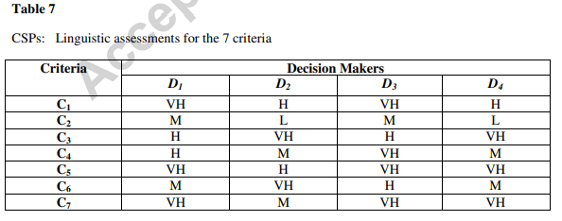
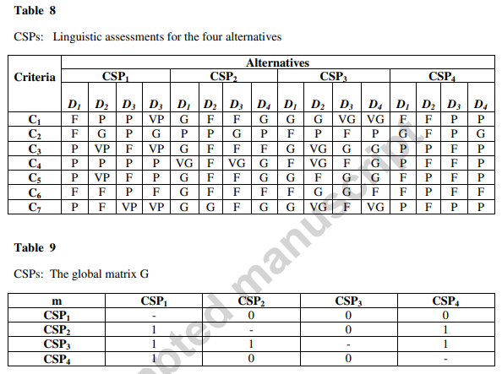
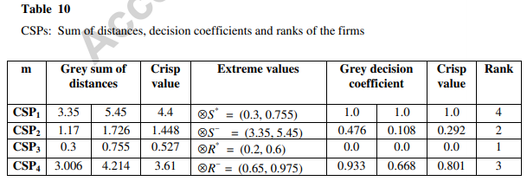
5. بحث
سازمان های امروزی بایستی نسبت به افزایش نرخ تغییرات پاسخ گویی داشته باشند ، محصول ، و چرخه زندگی فناوری در حال کوتاه شدن است، فشارهای رقابتی سبب تغییرات سریع در طراحی محصولات و خدمات می شود، و نیازهای مصرف کننده نیاز به محصولات و خدمات متفاوتی دارد. آنها باید به این انتظارات مشتری ها بدون ایجاد هر گونه تخریب محیطی رسیدگی کنند. عملکرد محیطی برای تمامی سازمان های امروزی به دلایلی چون مقررات و قرار داد ها ، دیدگاه عمومی و مزیتهای رقابتی یک نگرانی است .تعداد مشتریانی که به محیط زیست اهمیت می دهند در حال رشد است و از یک آستانه ای برای توجیه پیشنهاد های سبز در بخش صنعتی گذر کرده است. بهبود عملکرد محیطی می تواند سبب افزایش تصویر سبز از سازمان شود بنابراین ، سبب فروش بیشتر و سود بیشتر در بلند مدت می شود.
تنها زمانی که تمامی مشارکت کننده های زنجیره تامین روش های سبز و با قابلیت پایداری را اتخاذ کرده باشند، تمای زنجیره به آسانی می تواند سبز شده باشد و همکاری در بین آنها راحت تر و موثر تر می شود. بنابراین ، کاملا ضروری است که هر سازمانی به طور مداوم به نظارت و تجزیه و تحلیل عملکرد محیطی از زنجیره های تامین مختلفی بپردازد که سازمان از آنها استفاده می کند. بسیاری از اشکالات مهم سبب انحراف ارزیابی عملکرد های محیطی فعلی از ایجاد یک سهم قابل توجه در تلاش برای مدیریت زنجیره تامین سبز می شود. اصلی ترین مشکلاتی که با روش های فعلی وجود دارد عبارتند از : عدم توانایی در تصرف جنبه های جامع، نبود قابلیت پایداری در سطوح مختلف اندازه گیری ، پیچیدگی در روش ها ، نیاز به جزئیات پیچیده ، ناتوانی در ثبت ابهام در قضاوت های انساتی و سایر موارد. در این مقاله ما یک فریمورک عملی به وسیله ادغام نظریه سیستم خاکستری ، ELECTRE و VIKOR برای ارزیابی عملکرد محیطی اعضای زنجیره تامین خدمات را پیشنهاد داده ایم .
از آنجایی که فرآیند خدمات لمس ناپذیر، تفکیک ناپذیر و عدم تجانس هستند ، ارزیابی عملکرد زنجیره تامین خدمات کاری پیچیده است.از آنجایی که نتایج ارزیابی از دیدگاه متغیرهای زبانی ارزیاب است، تجزیه و تحلیل باید در یک محیط غیر قطعی انجام شود. برای غلبه بر این مشکل ، نظریه سیستم خاکستری را باید در فعالیت تجزیه و تحلیل عملکرد بگنجانیم. نظریه سیستم خاکستری روشی مناسب را برای تجزیه و تحلیل و مدلسازی سیستم ها با محدودیت ها و اطلاعات ناقص فراهم می کند ، و ممکن است عدم قطعیت تصادفی را نمایش دهد. روش ELECTRE سریع و با منطقی ساده است و دارای قابلیت تشخیص حضور غیر قابل قیاس بودن است. اصلی ترین مزیت روش VIKOR این است که راه حل مصالحه آمیزی را در زمینه رده بندی بهترین جایگزین هایی که از مزیت های قابل قبول برخوردار نیستند را نیز توصیه می کند.

5.1. ارائه دهندگان پشتیبانی خدمات پزشکی به بیمارستان
چهار شرکت ارائه دهنده پشتیبانی خدمات پزشکی (MSSPs) که شرکت های عضو زنجیره تامین بهداشت و درمان و متعلق به بخش خدمات است، که تحت فعالیت ارزیابی عملکرد محیطی قرار دارند توسط فریمورک پیشنهادی در این مقاله پیاده سازی شده اند و یک لیست رده بندی به شکل MSSP2> MSSP1> MSSP4> MSSP3. بدست آمده است.تصمیم گیرندگان بالاترین میزان اهمیت را به معیار C4 (همکاری سبز) ارائه داده اند که ضرورت دور نگهداشتن پتانسیل های تخریب محیطی و استراتژی های درمانی مجدد مربوط به فناوری های جدید،تجهیزات ، داروها و ... است. که این بخش در حال ظهور در حال پیشرفت و تغییر و تحولات سریع است. قابل درک است ، معیار C1 (مشارکت ذی نفعان و تعهد) نیز امتیاز خوبی از تصمیم گیرندگان را دریافت کرده است.
MSSP2 مقدار زبانی قابل توجهی از سوی همه تصمیم گیرندگان در تمامی معیارهای ارزیابی را دریافت کرده است، به جز در مورد معیار C3 (اولویت برای موادی دوست دار محیط زیست) به عنوان بهترین عملکرد شرکتی ظهور کرده است. MSSp1 امتیازی متوسط در معیار C2 را داشته است (اتخاد فناوری ها و شیوه های سبز ) و در معیار C8 (تصویر سبز) و بنابراین می تواند به عنوان دومین شرکت رده بندی باشد.MSSP4 در مورد معیارهای C3 (اولویت برای موادی دوست دار محیط زیست) و معیارهای C5 (پیروی از قوانین) است و بنابراین به مقام سوم نزول کرده است . 3 MSSP رده بندی بسیار ضعیفی در 6 مورد از 8 معیار دارد و بدترین شرکت از لحاظ عملکرد است.
5.2. ارائه دهندگان خدمات پذیرایی به موسسات آموزشی
چهار شرکت ارائه دهنده خدمات پذیرایی (CSPs) خدمات پذیرایی را به نهادهای آموزشی ارائه می دهند، که در معرض فعالیت ارزیابی عملکرد محیطی با پیاده سازی فریمورک پیشنهادی قرار گرفته است و ترتیب رتبه بندی بدست آمده به شکل CSP3>CSP2>CSP4>CSP1 است . تصمیم گیرندگان رتبه بندی های خیلی خوبی به چهار معیار زیر ارائه داده اند، تعهد مدیریتی (C1)، استفاده از مواد سبز (C3)، پیروی از قوانین (C5) و بازیابی ، استفاده مجدد و دفع (C7) است.CSP3 امتیازهای قابل توجهی برای تمامی معیارها را از سوی تصمیم گیرندگان دریافت کرده است، به جز معیار C2 (اتخاذ فناوری هاو روشهای سبز ) و بنابراین به عنوان بهترین شرکت از لحاظ عملکرد است. CSP2 رتبه های بسیار خوبی را برای C4 دریافت کرده است (طرح های همکاری سبز) و میانگین رتبه بندی برای سایر معیار ها را دریافت کرده است و به عنوان دومین شرکت از لحاظ عملکرد است. CSP4 رده بندی متوسطی را از لحاظ اکثر معیارها دارد و بنابراین به مقام سوم تنزل کرده است.CSP1 رتبه بندی و نمرات بسیار ضعیفی را در شش مورد از هشت معیار دریافت کرده است و دارای بدترین عملکرد شرکتی است.
فریمورک پیشنهاد در اینجا ، یکبار به ثبت می رسد و در سازمان ها نهادینه می شود و سپس به عنوان یک ابزار موثر برای روش مدیران سازمان در جهت ارزیابی و نظارت بر عملکرد محیطی شرکای زنجیره تامین استخدام شده توسط سازمان مورد استفاده قرار بگیرد.یادگیری و پیاده سازی این فریمورک ساده است. مراحل رویه ای آن هم در صورت استفاده از کامیپوتر و هم بدون کامپیوتر کمتر زمان بر است . این فریمورک فاقد از اتهام تعصبی بودن است و بسیار مناسب برای تعمیم یافتن و استاندارد سازی است . این فریمورک برای انجام یک تجزیه و تحلیل و مقایسه ای سیستماتیک از عملکرد محیطی اعضای زنجیره تامین اعمال شود . همچنین می توان آن را برای فرآیند شرکت دادن اعضای جدید در داخل زنجیره تامین استفاده کرد.

6. اعتبار سنجی فریمورک پیشنهادی
فریمورک پیشنخادی در این مقاله با یک مجموهه ای از داده های منتشر شده مورد اعتبار سنجی قرار گرفته است. عواشی و همکاران در سال 2010 یک تجزیه و تحلیلی در شهر تدارکات پروژه ها (موفقیت) در لا روشل فرانسه تدارک دیده بودند که در آن عملکرد محیطی اعضای زنجیره تامین مورد تجزیه و تحلیل قرار گرفته است. آنها 12 معیار زیر را برای تجزیه و تحلیل خودشان مورد استفاده قرار دادند: استفاده از فناوری های دوست دار محیط(C1)، استفاده از مواد سازگار با محیط زیست (C2)، سهم از بازار سبز (C3)، مشارکت با سازمان های سبز (C4)، تعهد مدیریتی (C5)، پایبندی به سیاست های محیطی (C6)، پروژه های سبز R &D (C7) ، آموزش کارکنان (C8) ، برنامه ریزی فرآیندی خالص (C9)، طراحی برای محیط زیست (C10) ، گواهی محیطی (C11) ، و طرح های کنترل آلودگی (C12).
وزنهایی که برای اهمیت معیارهای پیشنهادی به وسیله تصمیم گیرندگان و رتبه بندی که به وسیله شرکت های عضو زنجیره تامین پیشنهاد شده است اتخاد شده از مقاله ای به وسیله عواشی و همکاران در سال 2010 بوده است و در جداول 11 و 12 در دسترس است . ارزش گذاری های زبانی موجود در جداول 11 و 12 به اعداد خاکستری متماظری برای انجام محاسبات با استفاده از معادله 2 و 3 تبدیل شده است. ماتریس تصمیم گیری خاکستری نرمال با استفاده از معادله 7 و ماتریس وزن تصمیم گیری خاکستری نرمال با استفاده از معادله 9 تشکیل شده است. فاصله بین گزینه ها برای هر معیار مورد محاسبه قرار گرفته است . ماتریس تطابق و عدم تطابق با استفاده از معادلات 10 و 11 فرموله شده است و در جدول A7 نشان داده شده است. ماتریس های بولین E و F با استفاده از معادلات 12 و 14 ساخته شده است و در جدول A8 به نمایش گذاشته شده است . ماتریس جهانی G به شکل ضرب جزء در جزء عناصر ماتریس E و F با استفاده از معادله 16 ساخته شده است و در جدول 13 ارائه شده است. بنابراین روش ELECTRE خاکستری رده بندی به شکل A1> A2 > A3 > A4 را توصیه می کند. A1 به عنوان بهترین رده بندی از شرکت ها است و به دنبال آن A2 و A3 قرار دارند.
روش VIKOR خاکستری به ارزیابی زبانی موجود در جدول 11 و 12 اعمال شده است . بهترین مقدار و بدترین مقدار خاکستری برای 12 معیار با استفاده از معادلات 17 و 18 مورد محاسبه قرار گرفته است. با استفاده از معادلات 19 الی 25 مقادیر ⊗Si , i ⊗R , * ⊗S , S− ⊗ , * ⊗R , ، R⊗ و i⊗Q مورد محاسبه قرار گرفته است و در جدول 14 نشان داده شده است. از مقادیر خاکستری از i ⊗Q و i ⊗S مقادیر قطعه شده معادل پیدا شده در جدول 14 نشان داده شده است . بر اساس مقادیر Qi ، می توان نتیجه گرفت که A1 به عنوان بهترین رده بندی شرکتی است . از آنجایی که m=4 ، مقدار DQ 25 . 0 است ، بهترین شرکت رده بندی از مزیت های قابل قبول برخوردار نیست . به همین دلیل یک مجموعه ای از راه حل های سازشی پیشنهاد شده است. که شامل 3 شرکت است ، A1 و پس از آن A3 و پس از آن A2 است.
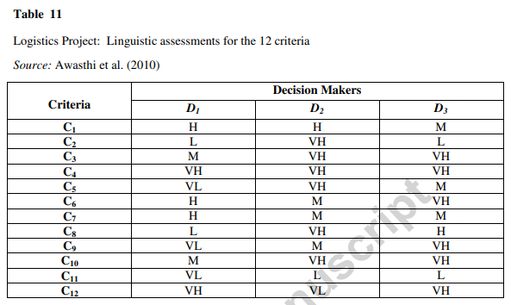
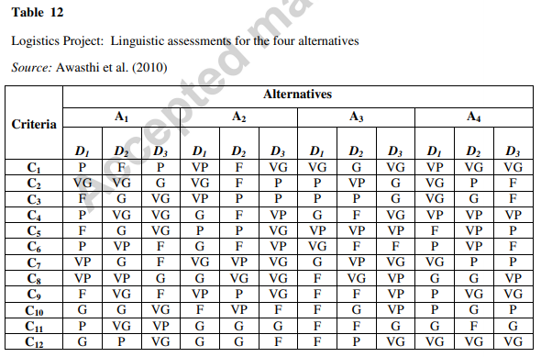
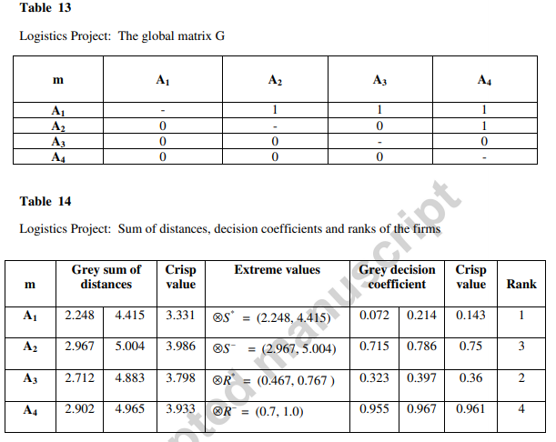

7. نتیجه گیری
مدیریت محیطی تبدیل به یک مسئله حیاتر برای سازمان ها با تاکید بر حفاظت از محیط زیست به توسط ذی نفعان سازمانی ، شامل سهامداران، دولت ها ، مشتری ها ، کارکنان ، رقبا ، و جوامعی که در حال افزایش هستند .برنامه هایی همچون طراحی برای محیط ، تجزیه و تحلیل چرخه حیات ، مدیریت کلی محیطی با کیفیت ، مدیریت زنجیره تامین سبز و استاندارد ایزو 14000 به طور گسترده ای به شیوه های محیطی اهمیت می دهد . هر دوی روش های فعال و واکنشی برای حفاظت از محیط زیست اجرا شده است . که سبب افزایش نظارت از سوی دولت و آگاهی عمومی قوی تری در راستای حفاظت از محیط زیست شده است ، شرکت های امروزی به سادگی نمی توانند مسائل محیطی را نادیده بگیرند اگر به دنبال راهی برای بقا در بازار جهانی می گردند. به علاوه برای رعایت مقررات محیطی برای فروش محصولات و ارائه خدمات در برخی از کشور های ، شرکت ها نیاز به پیاده سازی استراتژی ها به طور داوطلبانه برای کاهش اثرات محیطی محصولات و خدمات خود دارند . ادغام محیطی ، اقتصادی و عملکرد اجتماعی برای دسترسی به قابلیت توسعه پایداری یک چالش اصلی کسب و کار برای قرن جدید است.
با آگاهی از مسائل محیطی در سطح جهانی، دولت ها و صنعت نقش حیاتی خودشان را در حمایت و اطمینان از توسعه پایدار را شناخته اند. برای دولت ها ، قوانین و مقرارت صادر شده برای کاهش و کنترل انتشار گازهای گلخانه ای ، مصرف انرژی ، و آلودگی های محیطی و سایر موارد است . برای صنعت ، شرکت ها تحت فشار زیادی برای پیروی از مسئولیت های اجتماعی شرکتی (CSR) نیازمندی ها و ادغام نگرانی های محیطی و اجتماعی در تمامی حوزه های فعالیت های خودشان هستند . با در نظر گرفتن نگرانی های محیطی ، شرکت ها در سراسر جهان شروع به اخذ راهکارهایی برای مدیریت زنجیره تامین سبز کرده اند.
همانطور که در سال 1993 گاروین گفته است "اگر شما قادر به اندازه گیری نباشید ، قادر به مدیریت نیز نیستید"، ارزیابی عملکرد یک بخشی مهمی از استراتژی های مدیریتی سازمانی است که دارای تاثیری پویا بر کل سیستم است. ارزیابی عملکرد در سازمان ها در راستای اهداف نظارت بر عملکرد ، شناسایی مناطقی که نیاز به توجه دارد،افزایش انگیزه، بهبود ارتباطات و تقویت پاسخ گویی است . ارزیابی عملکرد GSCM که برای آن صرفا ورودی اولیه و خروجی نهایی به طور کلی کافی است زیرا روابط بین بخشها را نادیده می گیرد.
در این مقاله ما یک فریمورک ترکیبی تحلیلی را برای ارزیابی عملکرد محیطی اعضای زنجیره تامین خدمات را توسعه دادیم. این فریمورک به دور از هر گونه تعصب است و بسیار مناسب برای تعمیم یافتن و استاندارد سازی است. هیچ گونه محدودیتی در تعداد معیار ها یا زیر معیارها وجود ندارد . فریمورک توسعه یافته بر روی یک مورد مطالعاتی که در متن مقاله موجود بوده است اعمال شده است و امکان سنجی و عملی بودن آن به تصویر کشیده شده است . مورد اول مطالعاتی در یک بخش بهداشت و درمان انجام شده است ، معیارهای مناسب برای ارزیابی عملکرد محیطی از ارائه دهندگان خدمات پشتیبانی پزشکی توسط کمیته ای متشکل از متخصصانی برای همین منظور تشکیل شده است . عملکرد محیطی از چهار ارائه دهنده خدمات پشتیبانی پزشکی به وسیله به کارگیری فریمورک پیشنهادی مورد ارزیابی قرار گرفته است و لیست رده بندی بر اساس عملکرد محیطی آنها بدست آمده است.
در مورد مطالعاتی دوم ، معیار های مناسب برای ارزیابی عملکرد محیطی شرکت های ارائه دهنده خدمات پذیرایی به وسیله کمیته ای از متخصصان همین حوزه مورد شناسایی قرار گرفته است. عملکرد محیطی چهار ارائه دهنده خدمات پذیرایی به موسسات آموزشی در یک شهری در جنوب هند به وسیله استقرار فریمورک پیشنهادی مورد ارزیابی قرار گرفته است و یک لیست رده بندی بر اساس عملکرد محیطی بدست آمده است . سازمان های فعال در این بخش می توانند عملکرد محیطی از شرکت های مختلف عضو زنجیره تامین خودشان را مورد تجزیه و تحلیل قرار دهند و یک لیست رده بندی از شرکت ها را با استفاده از فریمورک ارائه شده را دریافت کنند. فریمورک همچنان می تواند برای ، تجزیه و تحلیل عملکرد محیطی اعضای جدید زنجیره تامین پیش از شرکت دادن آنها به عنوان بخشی از زنجیره تامین مورد استفاده قرار بگیرد.
مانند هر روی دیگری این فریمورک پیشنهادی دارای چندین محدودیت است . مدیران اجرایی نیاز به آموزش و درگیر بودن در تکنیک های ریاضی دارند . یک ارزیابی جامعه از عملکرد محیطی اعضای مختلف زنجیره تامین می تواند انجام شود . هر چند که نمران مطلق از عملکرد محیطی اعضای شرکت را نمی توان بدست آورد . فعالیت ارزیابی عملکرد محیطی به وسیله استفاده از فریمورک پیشنهادی قادر به آوردن تصویری واقعی از زنجیره تامین تنها در صورتی است که افرادی با تجربه و صالح را به کمیته تصمیم گیرندگان منصوب کنیم. عدم اجتماع نظر در جمع آوری معیار های ارزیابی می تواند سرعت اجرای روش پیشنهادی را به تاخیر بندازد .نیاز به دانشگاهیان و مدیران اجرایی برای کشاندن توجهات به سمت روش های اندازه گیری در حال توسعه و روش هایی برای تجزیه و تحلیل عملکرد محیطی زنجیره های تامین است که متعلق به بخش های مختلف از خدمات است.

سپاس گذاری
نویسنده ها تمایل به تشکر از دو بازبین کننده ناشناس بابت نظرات عالی و روشن گرایانه آنها هستند . ما مطمئن هستیم که خوانایی مقاله پس از این بررسی ها و تغییرات به طور قابل توجهی بهبود یافته است . علاوه بر این بازبین کننده ها ، از سردبیران نیز برای تشویق مستمر و پشتیبانی آنها متشکر هستیم.
ضمیمه – A : حسابگر خاکستری
X را یک مجموعه جهانی در نظر بگیرید. یک مجموعه خاکستری G از X توسط دو نگاشت تعریف شده است.
یک عدد خاکستری دقیقا دارای یک مقدار ناشناخته است ، در حالیکه محدودیت های بالا و یا پایین را می توان براورد کرد. به طور کلی ، عدد خاکستری به شکل و نوشته می شود.
اگر تنها حد پایین از xcan به طور احتمالی قابل برآورد باشد ، X به عنوان حد پایین عدد خاکستری تعریف می شود و اگر تنها حد بالای X قابل برآورد باشد ، X به عنوان حد بالای عدد خاکستری تعریف می شود. اگر حد بالا و پایین X قابل برآورد باشد ، Xis به عنوان یک عدد خاکستری فاصله ای تعریف می شود.
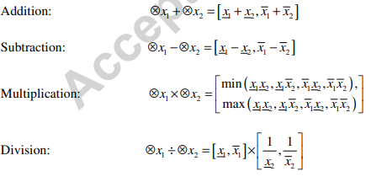
فاصله فضایی مودوسکی (Modowski) از دو عدد خاکستری به عنوان 1 ⊗x و 2 ⊗x تعریف می شود.
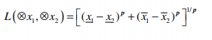

ضمیمه B :
الگوریتم فریمورک پیشنهادی برای تجزیه و تحلیل عملکرد محیطی شرکت های عضو زنجیره تامین
الگوریتم فریمورک پیشنهادی به شکل ادغام روش های ELECTRE ، VIKOR و خاکستری است در مراحل زیر شرح داده شده است:
مرحله 1 : لیستی از تمامی جایگزین های احتمالی تولید می کنیم . یک کمیته تصمیم گیرندگان را تشکیل می دهیم که در این زمینه دارای تخصص و تجربه هستند. کمیته تصمیم گیرندگان لیستی از معیار های ارزیابی را برای تعیین رده بندی گزینه ها در نظر می گیرند.
مرحله دوم : متغیرهای زبانی و اعداد خاکستری مشابه با وزن هر کدام از معیار ها و رده بندی گزینه های جایگزین را نیز تعریف می کنیم.
مرحله سوم: نظرات و اولویت های تصمیم گیرندگان را ادغام می کنیم . این تصمیم مشتق شده از جمع وزن های خاکستری از n تصمیم گیرنده است که می توان به این شکل محاسبه کرد
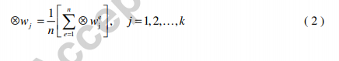
امتیاز هر گزینه بر اساس اولویت ها و نظرات n تصمیم گیرنده با توجه به معیار j است که می توان به وسیله جمع بندی کرد
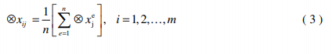
مرحله 4 : میانگین وزنی خاکستری را محاسبه می کنیم و یک ماتریس تصمیم گیری خاکستری را به شرح زیر می سازیم:
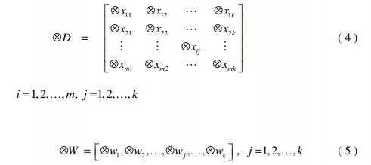
در جایی که ij ⊗x امتیاز جایگزین های هوش مصنوعی با توجه به معیار C_{j} است و j ⊗w اهمیت وزن معیار j ام است.
مرحله 5: ماتریس تصمیم گیری خاکستری نرمال سازی می کنیم. ماتریس تصمیم گیری خاکستری به شکل زیر ساخته می شود:
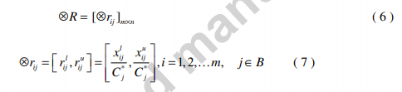
مرحله 6 : وزن ماتریس تصمیم خاکستری نرمال را محاسبه می کنیم. با فرض اینکه اهمیت وزن ویژگی ها متفاوت است، ماتریس تصمیم گیری نرمال خاکستری به وسیله ضرب اهمیت وزنی در صفات و مقادیر ماتریس تصمیم گیری خاکستری نرمال بدست می آید.
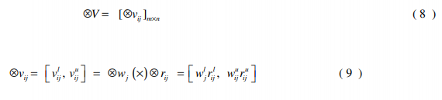
مرحله 7 : محاسبه فاصله بین هر دو گزینه جایگزین . مقایسه زوجی در میان گزینه های جایگزین با استفاده از ماتریس تصمیم گیری خاکستری وزنی انجام می شود و فاصله بین گزینه های مختلف مورد محاسبه قرار می گیرد.
مرحله 8 : ساخت ماتریس های تطابق و عدم تطابق است . ماتریس های تطابق و عدم تطابق بر اساس فاصله بین گزینه های جایگزینی و با جزئیات زیر ساخته می شوند:
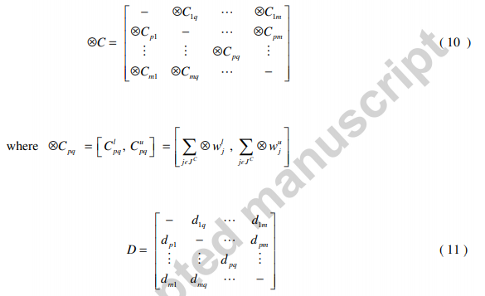
و سطح عدم تطابق به شکل زیر تعریف می شود:
مرحله 9 : ماتریس بولین E و F باید بسازیم. ماتریس بولین E بر اساس حداقل سطح تطابق تعیین می شود ، به شرح زیر:
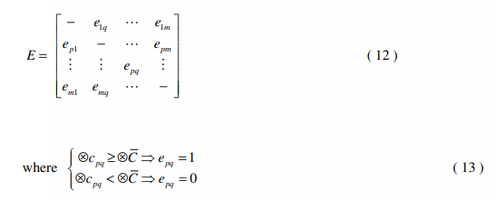
به طور مشابه ، ماتریس بولین F بر اساس حداقل سطح عدم تطابق به شرح زیر ساخته می شود:
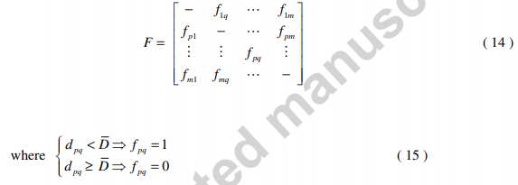
مرحله 10 : ماتریس کلی را می سازیم . به وسیله ضرب جز به جز عناصر ماتریس های F و E ، ماتریس کلی G به شکل زیر ساخته می شود:
مرحله 11: بهترین مقدار خاکستری (GBV) و بدترین مقدار خاکستری (GWW)را تعیین می کنیم :
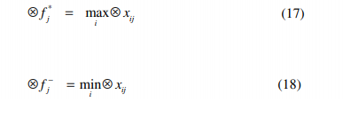
در جایی که i ⊗S A_{i} با توجه به تمامی معیار های محاسبه شده از جمع فواصل از GBV ، و i ⊗R ، Ai با توجه به j امین معیار است ، به وسیله حداکثر فاصله از GBV محاسبه می شود.
مرحله 14 : مقادیر تکه شده از عدد خاکستری ⊗Qi و رده بندی جایگزین ها است ، که به وسیله مقدار Q_{i} به شکل صعودی مرتب می شود ، مقدار کوچکتر Q_{i} جایگزین بهتری است.
مرحله 15 : یک راه حل مصالحه ای را تعیین می کنیم. فرض می کنیم که دو شرط داده شده در زیر قابل قبول باشد . سپس با استفاده از شاخص Q_{i} یک راه حل مصالحه ای (a`) را به عنوان یک تک راه حل بهینه ای تعیین می کنیم.
[C1] مزایای قابل قبول است:
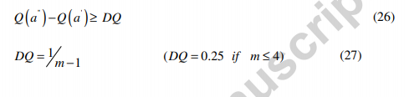
[C2] ثبات قابل قبول در تصمیم گیری است.
اگر [C1] قابل قبول نباشد و ( ) ( ) ( ) ' m Q a −Q a <DQ ، پس (m)a و `a راه حل مصالحه ای یکسانی است. هر چند که `a دارای مزیت نسبی نیست ، پس راه حل مصالحه ای ' '' ( ) , , , m a a a یکسان هستند . اگر [C2] پذیرفته نشود ، کمبود ثبات در تصمیم گیری است، اگر چه `a دارای یک مزیت نسبی است. بنابراین ، راه حل های مصالحه ای `a و ``a یکسان هستند.

ضمیمه D – مدل محاسبات
مجموعه ای از مدل محاسباتی در زیر برای اولین مورد مطالعاتی که در آن عملکرد محیطی ارائه دهندگان خدمات پشتیبانی پزشکی ارائه شده است : ارزش گذاری های زبانی اهدا شده به وسیله تصمیم گیرندگان به مقادیر معادل با اعداد خاکستری تبدیل شده است . برای معیار C1 ،ارزش گذاری های زبانی اهدا شده توسط چهار تصمیم گیرنده عبارتند از {M,VH,H,VH} . عدد خاکستری معادل به عنوان وارد می شود
برای MSSP1 ، ارزشگذاری های اعطا شده توسط چهار تصمیم گیرنده برای معیار C1 {G,F,F,G} است . عدد خاکستری معادل به عنوان وارد می شود.
References:
Aiello, G., Enea, M., Galante, G., 2006. A multi objective approach to facility layout problem by genetic search algorithm and Electre method. Robotics and Computer Integrated Manufacturing 22(5&6), 447 - 455.
Awasthi, A., Chauhan, S. S., Goyal, S.S., 2010. A fuzzy multi criteria approach for evaluating environmental performance of suppliers. International Journal of Production Economics 126(2), 370 - 378.
Bai, C., Sarkis, J., 2010a. Green supplier development: analytical evaluation using rough set theory. Journal of Cleaner Production 18(12), 1200 - 1210.
Bai. C., Sarkis, J., 2010b. Integrating sustainability into supplier selection with grey system and rough set methodologies. International Journal of Production Economics 124 (1), 252 - 264.
Bala, A., Paco Munoz, P., Rieradevall, J., Ysern, P., 2008. Experiences with greening suppliers. The UniversitatAutònoma de Barcelona. Journal of Cleaner Production 16 (15), 1610 – 1619.
Baskaran, V., Nachiappan, S., Rahman, S., 2012. Indian textile suppliers' sustainability evaluation using the grey approach. International Journal of Production Economics 135 (2), 647 - 658.
Basu, R., Wright, J.N., 2008. Total supply chain management. London: Butterworth Heinemann.
Bhattacharya, A., Geraghty, J., Young, P., 2010. Supplier selection paradigm: An integrated hierarchical QFD methodology under multiple criteria environment. Applied Soft Computing 10(4), 1013 - 1027.
Bhattacharya, A., Mohapatra, P., Kumar, V., Dey, P.K., Brady, M., Tiwari M.K., Nudurupati, S.S., 2014. Green supply chain performance measurement using fuzzy ANP based balanced scorecard: a collaborative decision making approach. Production Planning & Control: The Management of Operations 25(8), 698-714.
Bose, I., Pal, R., 2012. Do green supply chain management initiatives impact stock prices of firms?. Decision Support Systems 52 (3), 624–634.
Britto, A.J., Almeida, A.T., Mota, C.M.M., 2010. A multicriteria model for risk sorting of natural gas pipelines based on ELECTRE TRI integrating Utility Theory. European Journal of Operations Research 200(3), 812 - 821.
Buyukozkan, G., Cifci, G., 2011. A novel fuzzy multi criteria decision framework for sustainable supplier selection with incomplete information. Computers in Industry 62(2), 164 – 174.
Buyukozkan, C., Cifci, G., 2012a. A novel hybrid MCDM approach based on fuzzy DEMATEL, fuzzy ANP and fuzzy TOPSIS to evaluate green suppliers. Expert Systems with Applications 39(3), 3000 - 3011.
Buyukozkan, G., Çifci, G., 2012b. Evaluation of the green supply chain management practices: a fuzzy ANP approach. Production Planning & Control 23(6), 405 – 418.
Chai, J., Liu, J.N.K., Ngai, E.W.T., 2013. Application of decision making techniques in supplier selection: A systematic review of literature. Expert Systems with Applications, 40(10), 3872 – 3885.
Chen, C.C., Tseng, M.L., Lin, Y.H., Lin, Z.S., 2010. Implementation of green supply chain management in uncertainty. In: International Conference on IEEM, IEEE 7 - 10 Dec, 260 - 264.
Chen,W.H., 2005. Distribution system restoration using hybrid fuzzy grey method, IEEE Transactions on Power Systems 20, 199 - 205.
Chen, L.Y., Wang, T.C., 2009. Optimizing partners’ choice in IS/IT outsourcing projects: The strategic decision of fuzzy VIKOR. International Journal of Production Economics 120(1), 233- 242.
Chiou, C.Y., Hsu, C.W., Hwang, W.Y., 2008. Comparative investigation on green supplier selection of the American, Japanese and Taiwanese electronics industry in China. In: International Conference on IE&EM, IEEE 8 - 11 Dec, 1909 -1914.
Chiou, T.Y., Chan, H.K., Lettice, F., Chung, S.H., 2011. The influence of greening the suppliers and green innovation on environmental performance and competitive advantage in Taiwan. Transportation Research, Part E 47(6), 822 - 836.
De Almeida, A.T., 2007. Multicriteria decision model for outsourcing contracts selection based on utility function and ELECTRE method. Computers & Operations Research 34(12), 3569 - 3574.
De Brito, M.P., Carbose, V., Blanquart, C.M., 2008. Towards a sustainable fashion retail supply chain in Europe: Organisation and performance, International Journal of Production Economics 114(2), 534-553.
Deng, J.L., 1988. The basic methods of grey system. Wuhan: Huazhong University of Technology Press.
Deng, J.L., 1989. Introduction to grey system.The Journal of Grey system (UK) 1(1), 1 - 24.
Deng, J.L., 2002. Grey system theory. Huazhong University of Science and Technology Press. Diabat, A,, Govindan, K., 2011. An analysis of the drivers affecting the implementation of green supply chain management. Resources Conservation and Recycling 55(6), 659 - 667.
Diabat, A., Khodaverdi, R., Olfat, L., 2013. An exploration of green supply chain practices and performances in an automotive industry. International Journal of Advanced Manufacturing Technology 68(1-4), 949 - 961.
Eltayeb, T.K., Zailani, S., Ramayah, T., 2011. Green supply chain initiatives among certified companies in Malaysia and environmental sustainability: investigating the outcomes. Resources Conservation and Recycling 55(5), 495 - 506.
Feyziogelu, O., Buyukozkan, G., 2010. Evaluation of green suppliers considering decision criteria dependencies. In: Lecture Notes in Economics and Mathematical Systems 1, 634, Multiple Criteria Decision Making for Sustainable Energy and Transportation Systems, Part 2, 145 - 154.
Garvin, D.A., 1993. Building a learning organization. Harvard Business Review 71 (4), 78 - 81.
Georgiadis, P., Besiou, M., 2010. Environmental and economical sustainability of WEEE closedloop supply chains with recycling: a system dynamics analysis. International Journal of Advanced Manufacturing Technology 47(5-8), 475–493.
Giannoulis, C., Ishizaka, A., 2010. A Web-based decision support system with Electre III for a personalised ranking of British universities. Decision Support Systems 48 (3), 488 - 497.
Gimenez, C., Sierra, V., Rodon, J., 2012. Sustainable operations: Their impact on the triple bottom line. International Journal of Production Economics 140(1), 149 - 159.
Golmohammadi, D., Mellat-Parast, M., 2012. Developing a grey based decision making model for supplier selection. International Journal of Production Economics, 137(2), 191-200.
Govindan, K., Kalian, M., Kannan, D., Haq, A.N., 2014. Barriers analysis for green supply chain management implementation in Indian industries using analytic hierarchy process. International Journal of Production Economics 147(B), 555 - 568.
Govindan, K., Rajendran, S., Sarkis, J., Murugesan, P., 2013. Multi criteria decision making approaches for green supplier evaluation and selection; a literature review. Journal of Cleaner Production, doi:10.1016/j.jclepro.2013.06.046
Grisi, R.M., Guerra, L., Naviglio, G., 2010. Supplier performance evaluation for green supply chain management. Business Performance Measurement and Management, Part 4, 149 - 163.
Handfield, R.B., Walton, S.V., Seegers, L.K., Melnyk, S. A., 1997. Green value chain practices in the furniture industry. Journal of Operations Management 15(4), 293 – 315.
Handfield, R., Walton, S.V., Sroufe, R., Melnyk, S.A., 2002. Applying environmental criteria to supplier assessment: a study in the application of the analytical hierarchy process. European Journal of Operational Research 141(1), 70 - 87.
Hassini, E., Surti, C., Searcy, C., 2012. A literature review and a case study of sustainable supply chains with a focus on metrics. International Journal of Production Economics 140(1), 69-82.
Hong-Jun, L., Bin, L., 2010. A research on supplier assessment indices system of green purchasing. In: International Conference on ICEE, IEEE 13-14 March, 314 - 317.
Hsu, C.W., Hu, A.H., 2009. Applying hazardous substance management to supplier selection using analytic network process. Journal of Cleaner Production 17(2), 255 - 264.
Huang, B., Wang, T., Xue, X., 2012. Service selecting approach based on domain specified quality of service model and its application in logistics. The Service Industries Journal 32(9), 1571-1588.
Humphreys, P.K., McIvor, R., Chan, F.T.S., 2003a. Using case based reasoning to evaluate supplier environmental management performance. Expert Systems with Applications 25(2), 141 - 153.
Humphreys, P.K., Wong, Y.K., Chan, F.T.S., 2003b. Integrating environmental criteriainto the supplier selection process. Journal of Materials Processing Technology138(1-3), 349 - 356.
Humphreys, P., McCloskey, A., McIvor, R., Maguire, L., Glackin, C., 2006. Employing dynamic fuzzy membership functions to assess environmental performance in the supplier selection process. International Journal of Production Research 44 (12), 2379 - 2419.
Jahan, A., Mustafa, F., Ismail, M.Y., Sapuan, S.M., 2011. A comprehensive VIKOR method for material selection. Materials &Design 32(3), 1215 - 1221.
Jain, V., Wadhwa, S., Deshmukh, S.G., 2009. Select supplier related issues in modelling a dynamic supply chain: potential, challenges and direction for future research. International Journal of Production Research 47(11), 3013-3039.
Karsak, E.E., Dursun, M., 2014. An integrated supplier selection methodology incorporating QFD and DEA with imprecise data, Expert Systems with Applications 41(16), 6995 - 7004.
Kumar, A., Jain, V., 2010. Supplier selection: a green approach with carbon footprint monitoring. In: International Conference on SCMIS, IEEE 6-9 Oct, 1 - 9.
Kumaraswamy, A.H., Bhattacharya, A., Kumar,V., Brady, M., 2011. An integrated QFDTOPSIS methodology for supplier selection in SMEs. Proceedings of the Third International Conference on Computational Intelligence, Modelling and Simulation (CIMSiM), 20-22 Sept., Langkawi, 271 – 276.
Kung, C.Y., Wen, K.L., 2007. Applying Grey Relational Analysis and Grey Decision-Making to evaluate the relationship between company attributes and its financial performance - A case study of venture capital enterprises in Taiwan. Decision Support Systems 43 (3), 842 - 852.
Kuo, M.S., Liang, G.S., 2011. Combining VIKOR with GRA techniques to evaluate service quality of airports under fuzzy environment. Expert Systems with Applications 38(3), 1304- 1312.
Kuo, R.J., Lin, Y.J., 2011. Supplier selection using analytic network process and data envelopment analysis. International Journal of Production Research 50(11), 2852 - 2863.
Kuo, R.J., Wang, Y.C., Tien, F.C., 2010. Integration of artificial neural network and MADA methods for green supplier selection. Journal of Cleaner Production 18(12), 1161 - 1170.
Large, R.O., Thomsen, C.G., 2011. Drivers of green supply management performance: evidence from Germany. Journal of Purchasing and Supply Management 17 (3), 176 - 184.
Lee, H.I., Kang, H.Y., Hsu, C. F., Hung, H.C., 2009. A green supplier selection model for high tech industry. Expert Systems with Applications 36(4), 7917 - 7927.
Li, X., Zhao, C., 2009. Selection of suppliers of vehicle components based on green supply chain. In: International Conference on IE&EM, IEEE 21-23, Oct, 1588 - 1591.
Lin, C.T., Chang, C.W., Chen, C.B., 2006. The worst ill conditioned silicon wafer slicing machine detected by using grey relational analysis. International Journal of Advanced Manufacturing Technology 31(3-4), 388 - 395.
Lin, R.J., 2013. Using fuzzy DEMATEL to evaluate the green supply chain management practices. Journal of Cleaner Production 40, 32 - 39.
Liou, J.J.H., Tsai, C.Y., Lin,R.H., Tzeng, G.H., 2011. A modified VIKOR multiple criteria decision method for improving domestic airlines service quality. Journal of Air Transport Management 17(2), 57 - 61.
Liu, P. and Zhang, X., 2011. Research on the supplier selection of a supply chain based on entropy weight and improved ELECTRE-III method. International Journal of Production Research 49(3), 637-646.
Lu, Y.Y., Wu, C.H., Kuo, T.C., 2007. Environmental principles applicable to green supplier evaluation by using multi objective decision analysis. International Journal of Production Research 45(18–19), 4317 - 4331.
Mathur, V., Dwivedi, S., Hassan, M.A., Misra, R.P., 2011. Knowledge, attitude and practices about bio medical waste management among healthcare personnel: A cross sectional study. Indian Journal of Community Medicine 36(2), 143 - 145.
Min, H., Kim, I., 2012. Green supply chain research: past, present, and future. Logistics Research 4(1-2), 39 - 47.
Mirhedayatian, S.M., Azadi, M., Saen, R.F., 2014. A novel network data envelopment analysis model for evaluating green supply chain management. International Journal of Production Economics 147(B), 544 - 554.
Montazer, G.A., Saremi, H.Q.,Ramezani, M., 2009. Design a new mixed expert decision aiding system using fuzzy ELECTRE III method for vendor selection. Expert Systems with Applications 36(8), 10837–10847.
Noci, G., 1997. Designing ‘Green’ vendor rating systems for the assessment of a supplier’s environmental performance. European Journal of Purchasing and Supply Management 3(2), 103 - 114.
Olson, D.L., Wu, D., 2006. Simulation of fuzzy multi attribute models for grey relationships, European Journal of Operations Research 175(2), 111 - 120.
Opricovic, S., 2011. Fuzzy VIKOR with an application to water resources planning. Expert Systems with Applications 38(10), 12983 - 12990.
Opricovic, S., Tzeng, G.H., 2004. Compromise solution by MCDM methods: A comparative analysis of VIKOR and TOPSIS. European Journal of Operations Research 156(2), 445-455.
Opricovic, S., Tzeng, G.H., 2002. Multicriteria planning of post earthquake sustainable reconstruction. Computer Aided Civil and Infrastructure Engineering 17(3), 211-220.
Ozcan, T., Celebi, N., Esnaf, S., 2011. Comparative analysis of multi-criteria decision making methodologies and implementation of a warehouse location selection problem. Expert Systems with Applications 38(8), 9773 - 9779.
OuYeng, Y.P., Shieh, H.M., Leu, J.D., Tzeng, G.H., 2009. A VIKOR based multiple criteria decision method for improving information security risk. International Journal of Information Technology & Decision Making 8(2), 267 - 288.
Papadopoulos, A., Karagiannidis, A., 2008. Application of the multi criteria analysis method Electre III for the optimisation of decentralised energy systems. Omega 36(5), 766 - 776.
Pirraglia, A., Saloni, D.E., 2012. Measuring environmental improvements image in companies implementing green manufacturing by means of a fuzzy logic model for decision making purposes. International Journal of Advanced Manufacturing Technology 61(5–8), 703–711.
Rezaei, J., Fahim, P.B.M., Tavasszy, L., 2014. Supplier selection in the airline retail industry using a funnel methodology: Conjunctive screening method and fuzzy AHP. Expert Systems with Applications 41(18), 8165 – 8179.
Rosenblum, J., Horvard, A., Hendrickson, C., 2000. Environmental implications of service industries. Environmental Science and Technology 34, 4669 – 4676.
Roy, B., 1973. How outranking relation helps multiple criteria decision making. In: Cochrane, J., Zeleny, M. (Eds.), Topics in Multiple Criteria Decision Making. University of South Carolina Press, Columbia, 179 - 201.
San Cristobal, J.R., 2011. Multi criteria decision making in the selection of a renewable energy project in Spain: The Vikor method. Renewable Energy 36(2), 498 - 502.
Seuring, S., Sarkis, J., Muller, M., Rao, P., 2008. Sustainability and supply chain management - an introduction to the special issue. Journal of Cleaner Production 16(15), 1545 - 1551.
Sevkli, M., 2010. An application of the fuzzy ELECTRE method for supplier selection. International Journal of Production Research 48(12), 3393-3405.
Shang, K.C., Lu, C.S., Li, S., 2010. A taxonomy of green supply chain management capability among electronic related manufacturing firms in Taiwan. Journal of Environmental Management 91(5), 1218 - 1226.
Shanian, A., Savadogo, O., 2006. A material selection model based on the concept of multiple attribute decision making. Materials and Design 27(4), 329 - 337.
Shen, L., Olfat, L., Govindan, K., Khodaverdi, R., Diabat, A., 2013. A fuzzy multi criteria approach for evaluating green supplier’s performance in green supply chain with linguistic preferences. Resources, Conservation and Recycling 74, 170 - 179.
Thongchattu, C., Siripokapirom, S., 2010. Green supplier selection consensus by neural network. In: International Conference on ICMEE, IEEE 1-3 Aug, 313 - 316.
Tseng, M.L., 2010. Using linguistic preferences and grey relational analysis to evaluate the environmental knowledge management capacities. Expert Systems with Applications 37(1), 70- 81.
Tseng, M.L., 2011. Green supply chain management with linguistic preferences and incomplete information. Applied Soft Computing 11(8), 4894–4903.
Tseng, Y.J.Y.F.Y., Huang, F.Y., 2011. A green assembly sequence planning model with a closed-loop assembly and disassembly sequence planning using a particle swarm optimization method. International Journal of Advanced Manufacturing Technology 57(9–12), 1183–1197.
Tseng, M. L., Chiu, A.S.F., 2013. Evaluating firm’s green supply chain management in linguistic preferences. Journal of Cleaner Production 40, 22–31.
Tuzkaya, G., Ozgen, A., Ozgen, D., Tuzkaya, U.R., 2009. Environmental performance evaluation of suppliers: A hybrid fuzzy multi criteria decision approach. International Journal of Environmental Science and Technology 6(3), 477 - 490.
Vachon, S., Klassen, R.D., 2006. Green project partnership in the supply chain: the case of the package printing industry. Journal of Cleaner Production 14(6-7), 661 - 671.
Wang, C.H., 2004. Predicting tourism demand using fuzzy time series and hybrid grey theory. Tourism management 25 (3), 367-374.
Wen, U.P., Chi, J.M., 2010. Developing green supplier selection procedure: a DEA approach. In: International Conference on IE&EM, IEEE 29-31 Oct, 79 - 74.
Wu, H.H., 2002. A comparative study of using grey relational analysis in multiple attribute decision making problems, Quality Engineering 15(2), 209 - 217.
Xiao, X., 2006. Green supply chain management in the UK and China construction industry, Master thesis, School of Environmental Sciences, University of East Anglia.
Yan, G., 2009. Research on green suppliers’ evaluation based on AHP & genetic algorithm International Conference on SPS, IEEE 15-17 May, 615 - 619.
Yang, C.C., Chen, B.S., 2006. Supplier selection using combined analytical hierarchy process and grey relational analysis. Journal of Manufacturing Technology Management 17(7), 926 - 941.
Yang, Y., Wu, L., 2008. Extension method for green supplier selection. In: International Conference on WiCom, IEEE 12 – 14, Oct, 1 - 4.
Yeh, W.C., Chuang, M.C., 2011. Using multi objective genetic algorithm for partner selection in green supply chain problems. Expert Systems with Applications 38(4), 4244 - 4253.
Yin, R., 1984. Case study research: Design and methods. Sage publications. Beverly Hills, California.
Yu, C., Wong, T.N., 2014. A supplier pre-selection model for multiple products with synergy effect. International Journal of Production Research 52(17), 5206-5222.
Zarandi, M. H. F., Mansour, S., Hosseinijou, S. A., Avazbeigi, M., 2011. A material selection methodology and expert system for sustainable product design. International Journal of Advanced Manufacturing Technology 57(9–12), 885–903.
Zhang, H.C., Li, J.,Merchant, M.E., 2003. Using fuzzy multi-agent decision-making inenvironmentally conscious supplier management. CIRP Annals – Manufacturing Technology 52(1), 385 - 388.
Zhu, Q., Sarkis, J., 2006. An intersectoral comparison of green supply chain management in China: drivers and practices. Journal of Cleaner Production 14(5), 472 - 486.
Zhu, Q., Sarkis, J., Lai, K., 2007a. Green supply chain management: pressures, practices and performance within Chinese automobile industry. Journal of Cleaner Production 15(11-12), 1041–1052.
Zhu, Q., Sarkis, J., Lai, K., 2007b. Initiatives and outcomes of green supply chain management implementation by Chinese manufacturers. Journal of Environmental Management 85(1), 179 - 189.
Zhu, Q., Sarkis, J., Lai, K. 2008a. Green supply chain management implications for closing the loop. Transportation Part E: Logistics and Transportation Review 44(1), 1–18.
Zhu, Q., Sarkis, J., Cordeiro, J., Lai, K. L., 2008b. Firm level correlates of emergent green supply chain management practices in the Chinese context. Omega 36(4), 577–591.

